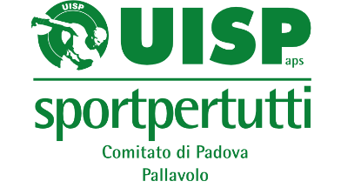
ASSOCIAZIONE SPORTIVA DILETTANTISTICA
Via
00000 – CITTA’
P. IVA
AFFILIATA CONI - UISP N. XXXXXYYYYY
Luogo e data
Con la presente, il sottoscritto __________________________________ Presidente della Soc.Sportiva ______________________________con sede in _______________ via ________________________ sono a dichiarare che i sottoelencati atleti e staff tecnico fanno parte del gruppo PALLAVOLO MISTA, autorizzato ad allenarsi come da “Nuova circolare a seguito di Art. 1, comma 10 del DPCM del 14/01/2021” inserita nel sito del www.coni.it, che autorizza gli allenamenti di livello agonistico e di preminente interesse nazionale, dal 15/01/2021.
ATLETI:

Cognome e Nome | Data di Nascita | N°Tessera UISP
XY | 00/00/0000 | 112345689

ASSOCIAZIONE SPORTIVA DILETTANTISTICA
Via
00000 – CITTA’
P. IVA
AFFILIATA CONI - UISP N. XXXXXYYYYY

STAFF TECNICO:

Cognome e Nome | Data di Nascita | N°Tessera UISP
XY | 00/00/0000 | 112345689

-- PALESTRA di ______________________ Via _______________ Luogo

Il Presidente

